**BẢN BÁO CÁO VỀ KIỂM THỬ HIỆU NĂNG JMETER**

TRANG WEB : <https://ivymoda.com/>

1. Kiểm thử hiệu năng với 100 user/Ram up 10 /Loop: 1 (100/10/1)

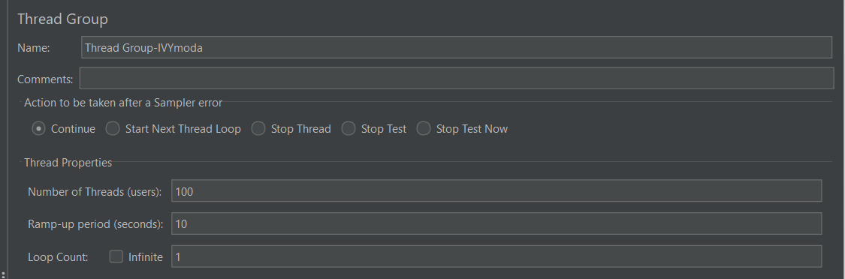

* View Results Tree

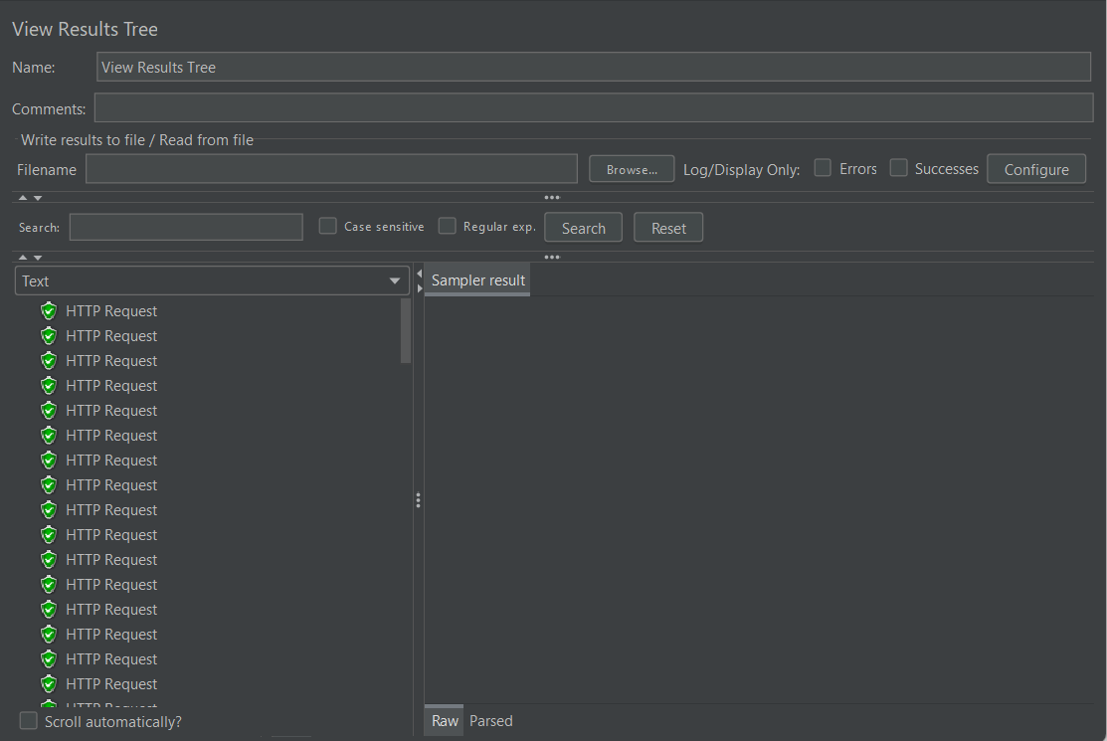

* **Kết luận:** dựa vào biểu đồ View Results Tree cho ta thấy được: Không xuất hiện lỗi đối với thông số 100/10/1
* Grapth Results

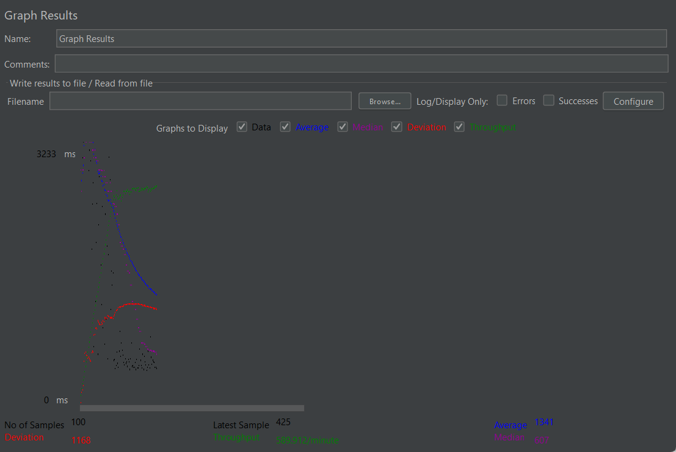

* **Kết luận:** dựa vào biểu đồ Grapth Results cho ta thấy được:

* Throughtput của máy chủ là 589.912/phut , đang đi lên cao -> Máy chủ có hiệu suất tốt với thông số 100/10/1

*Deviation : 1168 (ở mức trung bình) so với Avegate 1341

* Aggregate Report
* 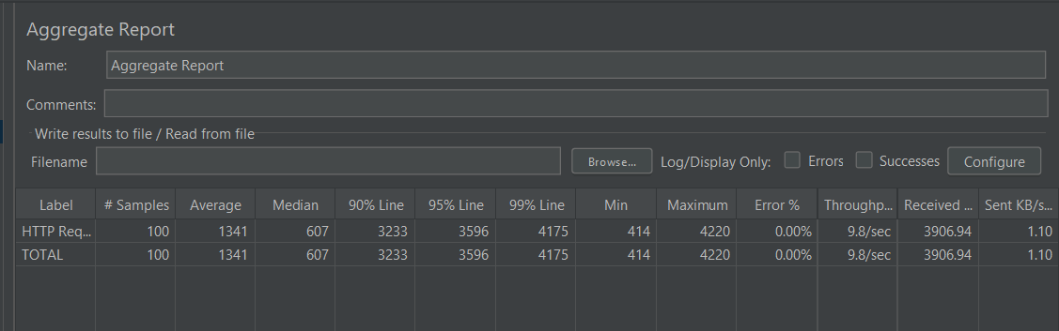
* **Nhận xét**: Đối với 100/10/1 thì trang web không xảy ra lỗi và hoạt động bình thường .

1. Kiểm thử hiệu năng với 1000 user/Ram up 100 /Loop: 1 (1000/100/1)

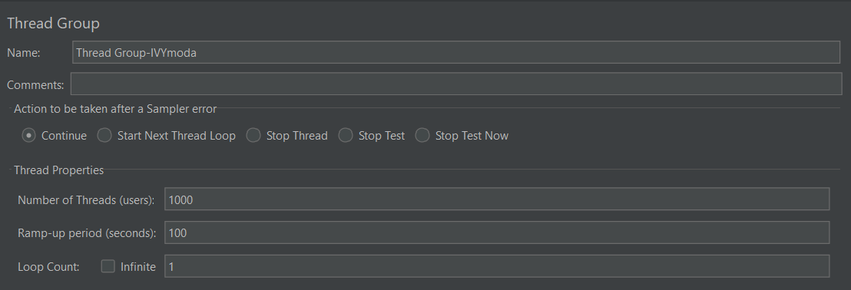

* View Results Tree

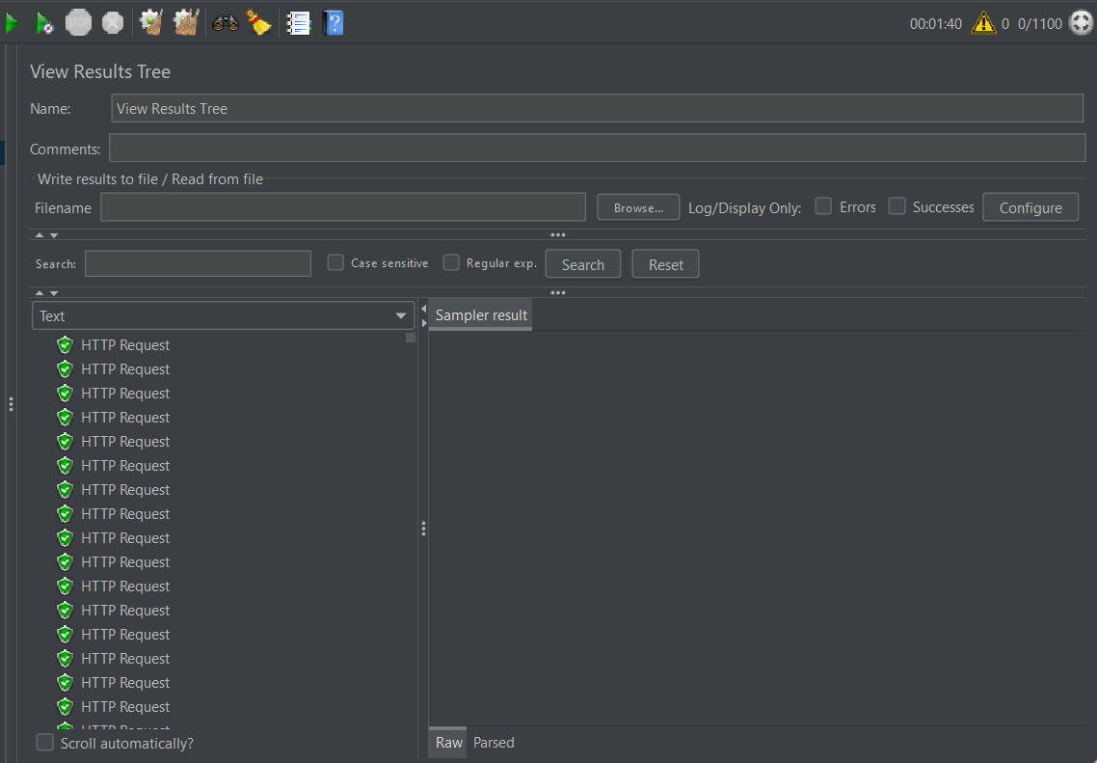

* **Kết luận:** dựa vào biểu đồ View Results Tree cho ta thấy được: Không xuất hiện lỗi đối với thông số 1000/100/1
* Grapth Results

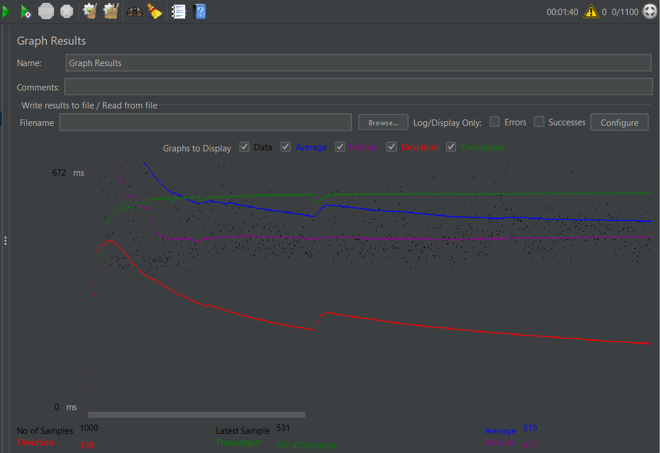

* **Kết luận:** dựa vào biểu đồ Grapth Results cho ta thấy được:

* Throughtput của máy chủ là 597.425/phut , đang lên cao và đều -> Máy chủ có hiệu suất tốt với thông số 1000/100/1

*Deviation : 190 (ở mức thấp) so với Avegate 519

* Aggregate Report

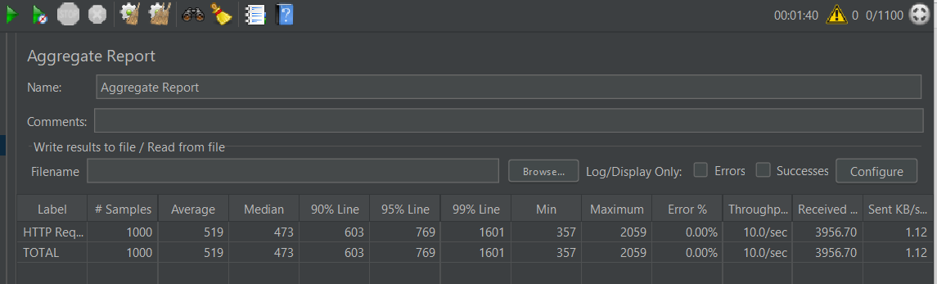

* **Nhận xét:** Đối với 1000/100/1 thì trang web không xảy ra lỗi và hoạt động bình thường .

1. Kiểm thử hiệu năng với 10000 user/Ram up 1000 /Loop: 1 (10000/1000/1)

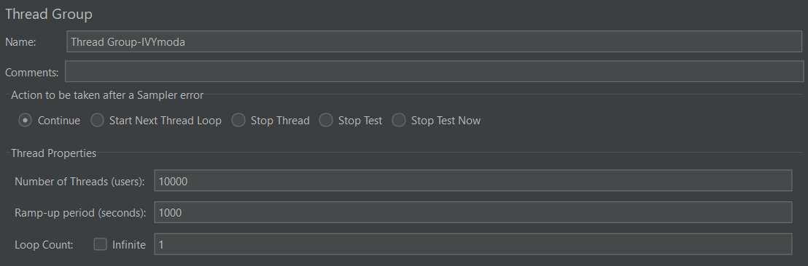

* View Results Tree

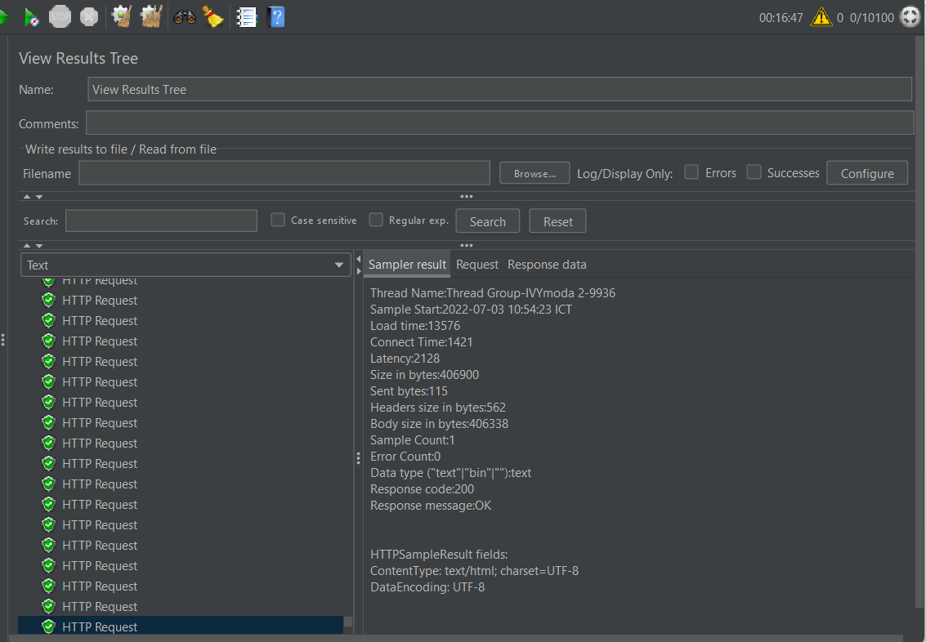

* **Kết luận:** dựa vào biểu đồ View Results Tree cho ta thấy được: Không xuất hiện lỗi đối với thông số 10000/1000/1
* Grapth Results

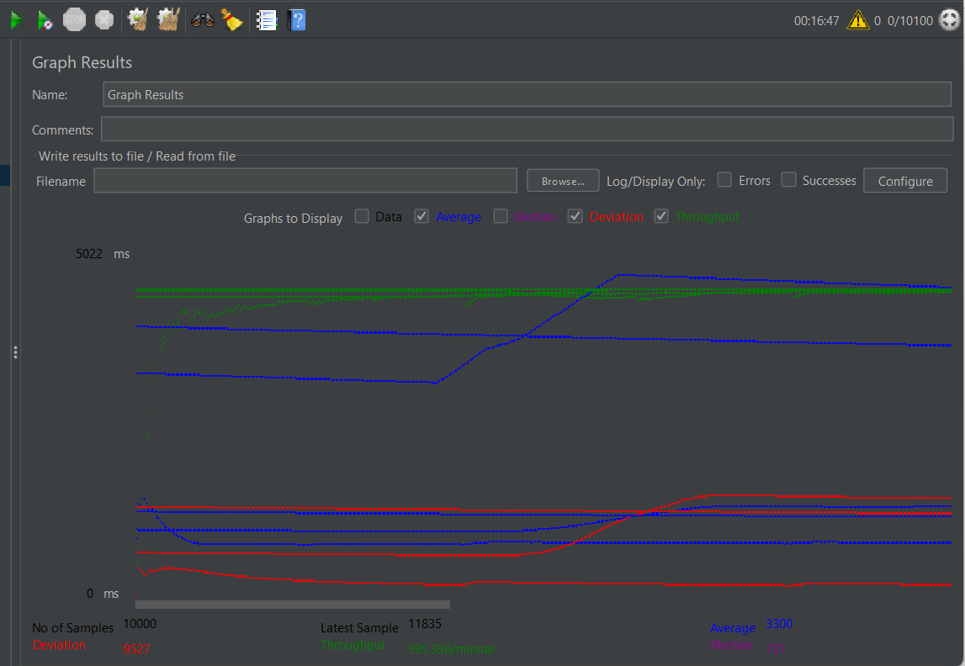

* **Kết luận:** dựa vào biểu đồ Grapth Results cho ta thấy được:

* Throughtput của máy chủ là 595.336/phut , đang lên cao và đều -> Máy chủ có hiệu suất tốt với thông số 1000/100/1

*Deviation : 9527 (ở mức rất cao) so với Avegate 3300

* Aggregate Report

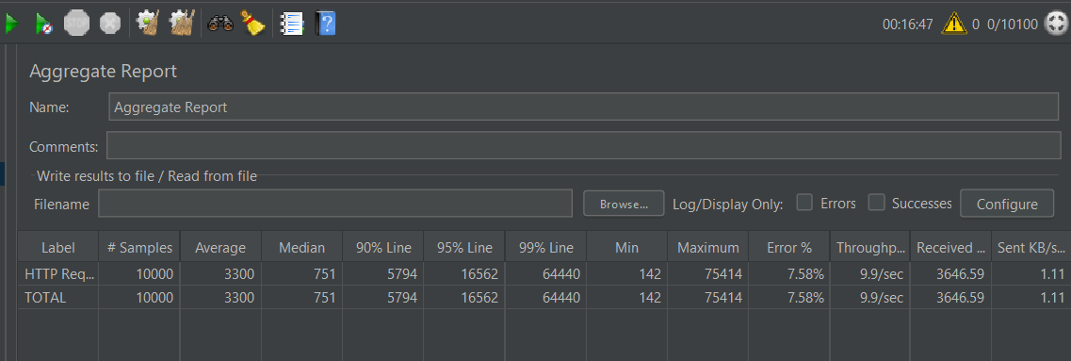

**Nhận xét:** Đối với 10000/1000/1 thì trang web không xảy ra lỗi và hoạt động bình thường .